TỔNG KẾT VÀ ĐÁNH GIÁ DỰ ÁN DEMO OFFLINE LICENSING MODEL (OLM)

Dự án: Triển Khai Offline Licensing Model (OLM)
I. TỔNG QUAN & BỐI CẢNH DỰ ÁN
1.1. Bài toán thực tế
Trong lĩnh vực kho vận, quản lý bến bãi và phân phối hàng hóa, các thiết bị quét mã vạch cầm tay chuyên dụng (PDA - Personal Digital Assistant, tiêu biểu là dòng máy Newland NLS-MT90) thường xuyên làm việc trong môi trường:
- Không có kết nối mạng Internet (kho kín, vùng sâu, kho lạnh, tàu hàng).
- Khách hàng yêu cầu bảo mật cao, không cho phép ứng dụng mở cổng kết nối ra ngoài máy chủ công cộng.
Do đó, các giải pháp bản quyền phần mềm trực tuyến truyền thống (gọi API xác thực định kỳ tới License Server) hoàn toàn bất khả thi. Việc cấp phép phải thực hiện theo mô hình Ngoại tuyến 100% (Offline Licensing Model - OLM).

1.2. Hạn chế của các phương pháp định danh truyền thống trên Android 10+
Trước đây, các hệ thống thường dùng các thông số hệ thống để khóa bản quyền theo máy, nhưng trên Android 10+ (và cụ thể là máy Newland MT90 chạy Android 11 CPU 64-bit), các phương thức này đều không thể áp dụng:
- Địa chỉ MAC: Bị Android ảo hóa ngẫu nhiên (MAC Randomization) hoặc trả về giá trị giả 02:00:00:00:00:00.
- Số IMEI: Bị hệ điều hành chặn truy cập từ Android 10+ (yêu cầu quyền cấp hệ thống READ_PRIVILEGED_PHONE_STATE), không khả dụng trên máy chỉ dùng Wi-Fi.
- Mã SERIAL (Build.getSerial()): Bị chặn từ Android 9+, chỉ cấp cho app hệ thống ký bằng Platform Key của nhà sản xuất.
- ANDROID_ID: Thiếu ổn định, bị sinh mới lại khi xóa ứng dụng hoặc cài lại máy.

II. CÁC PHẦN TRỌNG TÂM ĐÃ NGHIÊN CỨU VÀ TRIỂN KHAI
Hệ thống OLM được xây dựng dựa trên 4 trụ cột an toàn thông tin: Triết lý Zero Trust, Vân tay thiết bị (Device Fingerprint - DF), Mật mã bất đối xứng Ed25519, và Hạ tầng khóa công khai rút gọn (PKI qua chuẩn JWT RFC 8037).

Chi Tiết Kỹ Thuật 5 Bước Đã Thực Hiện:
1. Chuẩn Hóa Device Fingerprint (DF) Kháng Lỗi Cập Nhật OTA
- Mục tiêu: Tạo ra một mã định danh phần cứng duy nhất nhưng bền vững tuyệt đối, không bị thay đổi khi người dùng xoay máy hay nhà sản xuất Newland phát hành bản vá hệ điều hành.
- Phân tầng 3 Tiers:
  - Tier 1 (Lõi phần cứng): MediaDrm Widevine Hardware UUID (edef8ba9-79d6-4ace-a3c8-27dcd51d21ed) trích xuất thuộc tính PROPERTY_DEVICE_UNIQUE_ID.
  - Tier 2 (Cấu hình tĩnh): Hãng (Newland), Model (NLS-MT90), Bo mạch (mt6765), Chipset (mt6762), CPU ABIs (arm64-v8a,...); Màn hình chuẩn hóa góc xoay minDim x maxDim @ DPI; RAM làm tròn lên mốc GB gần nhất (4GB); Danh sách cảm biến sắp xếp thứ tự chữ cái và băm SHA-256.
  - Tier 3 (Loại trừ có chủ đích): Loại bỏ Build.FINGERPRINT (chứa mã build ROM) và dung lượng bộ nhớ lẻ. Nhờ đó, khi máy PDA Newland MT90 cập nhật bản vá bảo mật OTA thì mã DF không bao giờ bị thay đổi $→$Tránh sự cố khách hàng bị mất bản quyền hàng loạt.
- Định dạng chuẩn: Chuỗi Canonical được băm SHA-256, lấy 10 bytes đầu (80-bit entropy) mã hóa sang bảng ký tự Crockford Base32 (16 ký tự) không chứa ký tự nhầm lẫn: DF = XXXX - XXXX - XXXX - XXXX
- File triển khai: DeviceFingerprintManager.kt

2. Xây Dựng Bộ Công Cụ Cấp Phép Ngoại Tuyến (License Toolsuite tại THH)
Xây dựng bộ công cụ Python độc lập tại thư mục tools/license_tool/
- Bộ sinh khóa (keygen.py):
  - Sinh cặp khóa Ed25519 chuẩn RFC 8032. Private Key lưu dạng PKCS#8 PEM tuyệt mật tại máy chủ THH.
  - Tự động sinh file C++ header public_key.h đã mã hóa mặt nạ XOR 0x5A để nhúng an toàn vào app Android.
- Bộ tạo License & Mã QR (license_gen.py):
  - Nhận mã DF, gói bản quyền (TRIAL, PRO, ENTERPRISE), thời hạn sử dụng.
  - Đóng gói payload chuẩn JWT RFC 8037 (EdDSA): df, type, iat, exp, features, meta.
  - Ký số bằng Private Key và tự động xác thực chéo (Self-Verification) trước khi lưu.
  - Xuất ra file .lic và hình ảnh mã QR .png (Error Correction Level M).
- Script thực thi nhanh: run_keygen.bat, run_demo_gen.bat.

3. Nhúng Động Cơ Xác Thực Ed25519 Vào Tầng C++ NDK (Bảo Vệ Public Key)
- Thư viện C độc lập: Nhúng bộ giải thuật Ed25519 thuần C chuẩn RFC 8032 vào app/src/main/cpp/ed25519/ (verify.c, ge.c, fe.c, sc.c, sha512.c). Không cần kéo OpenSSL hay Libsodium, giữ kích thước file .so chỉ vài chục KB.
- Chống Dump RAM & Reverse Engineering:
  - Public Key không tồn tại dưới dạng chuỗi thô trong bytecode Kotlin. Khi chạy, hàm C++ dùng mặt nạ XOR 0x5A phục hồi tạm thời khóa trong RAM, gọi ed25519_verify(), và ngay sau đó xóa sạch vùng nhớ RAM chứa khóa (olm_clean_key_memory()).
- Biên dịch đa nền tảng: Cấu hình CMakeLists.txt biên dịch đồng thời cho cả 4 ABI: arm64-v8a, armeabi-v7a, x86, x86_64.
- File triển khai: native-lib.cpp.

4. Xây Dựng License Validator & Cơ Chế Chống Gian Lận Thời Gian (Offline)
- Lưu trữ an toàn: Module LicenseStorage.kt sử dụng EncryptedSharedPreferences bảo vệ bởi Hardware Keystore của Android (mã hóa kép AES-256 SIV + AES-256 GCM). File bản quyền trên máy không thể bị trích xuất hoặc sửa đổi qua ADB.
- Cơ chế Chống Gian Lận Lùi Giờ (Zero Trust Anti-Clock Rollback):
  - Trong môi trường kho bãi ngoại tuyến, người dùng có thể lùi giờ hệ thống về quá khứ để gia hạn license đã hết hạn.
  - Thuật toán kiểm soát 3 chốt chặn:
    - T now >= T issue(Giờ máy không được nhỏ hơn ngày phát hành).
    - T now >= T last_known_time – 300s (Dung sai 5 phút chống trôi đồng hồ nhẹ. Nếu người dùng cố tình vặn lùi đồng hồ => Khóa ngay với lỗi CLOCK_ROLLBACK_DETECTED).
    - T now <= T expiry (Giờ máy không được vượt quá ngày hết hạn).
    - Cập nhật liên tục: T last_known_time = max(T last_known_time, T now)
- File triển khai: LicenseValidator.kt.

5. Tích Hợp Cụm Mắt Quét Laser Phần Cứng Newland MT90 (Không Dùng Camera)
- Lý do lựa chọn: Máy Newland MT90 trang bị sẵn cụm đầu đọc laser/2D công nghiệp cực nhạy. Sử dụng đầu đọc này giúp:
  - Không cần mở camera sau (tránh hao pin, lấy nét nhanh hơn gấp 5 lần).
  - Không cần yêu cầu quyền Camera nhạy cảm từ người dùng.
- Cơ chế: Module HardwareScannerManager.kt đăng ký lắng nghe Broadcast Intent hệ thống của Newland:
  - Action: nlscan.action.SCANNER_RESULT, Key: SCAN_BARCODE1.
  - Hỗ trợ nút vật lý màu vàng 2 bên hông máy và nút bấm phần mềm trên màn hình (nlscan.action.SCANNER_TRIG).
  - Hỗ trợ rung xúc giác (Vibrator) khi bắt được mã và tự động kích hoạt tức thì.

6. Lớp Phòng Thủ Root (Root Checker)
- Module RootChecker.kt triển khai 4 tầng phát hiện:
  - Build.TAGS chứa test-keys (Custom ROM).
  - Quét file nhị phân su, busybox, daemonsu ở tầng Java.
  - Quét ứng dụng quản lý root trong hệ thống (Magisk, SuperSU, KernelSU).
  - Kiểm tra hệ thống cấp thấp Linux qua JNI C++ access("/system/bin/su", F_OK) để chống lại các kỹ thuật Root Hiding (như Shamiko, Magisk Hide).
- Tích hợp làm Lớp 0 trong LicenseValidator $→$Từ chối mọi hoạt động bản quyền trên thiết bị đã root.

III. KẾT QUẢ KIỂM THỬ THỰC TẾ TRÊN THIẾT BỊ THẬT (NEWLAND NLS-MT90)
Kiểm thử được tiến hành trực tiếp trên thiết bị PDA Newland NLS-MT90 vật lý đang kết nối qua Wi-Fi ADB.
Thiết bị kiểm thử: Newland NLS-MT90
Hệ điều hành: Android 11 (API 30) - CPU 64-bit MT6762
RAM vật lý: 3,884,508 kB (~4GB)
Màn hình: 720 x 1440 @ 320 dpi
Trạng thái: Non-Root, Bản ROM Chính thức

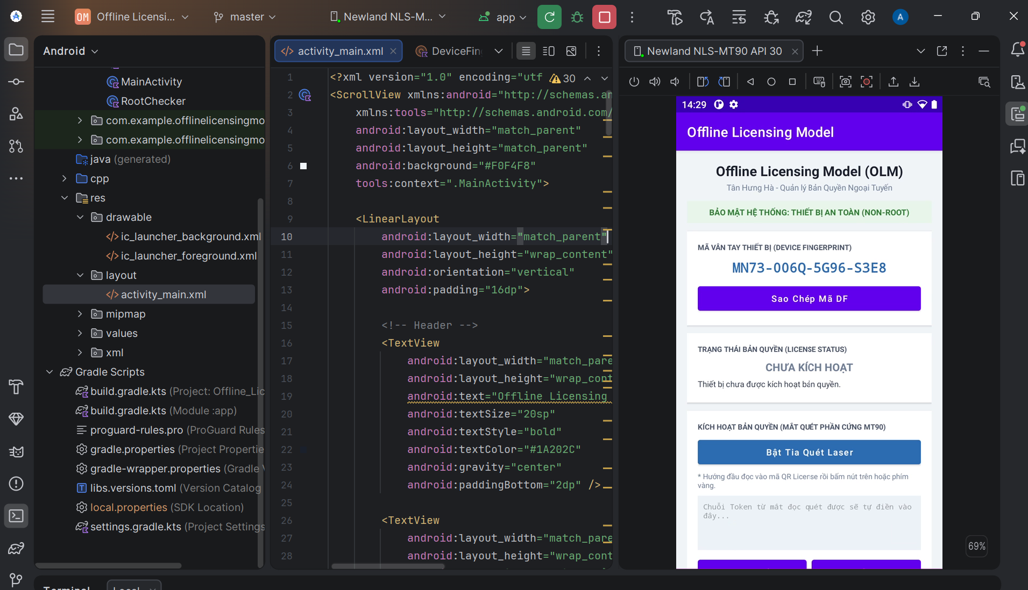
Khi vừa cài đặt, ứng dụng tự động kiểm tra bảo mật hệ thống (hiển thị badge màu xanh lá: Thiết bị an toàn - Non-Root), đồng thời trích xuất thông tin phần cứng theo 3 tầng (Tier 1/2/3) để sinh ra mã định danh vân tay duy nhất của máy: MN73-006Q-5G96-S3E8. Trạng thái bản quyền ghi nhận: Chưa kích hoạt.

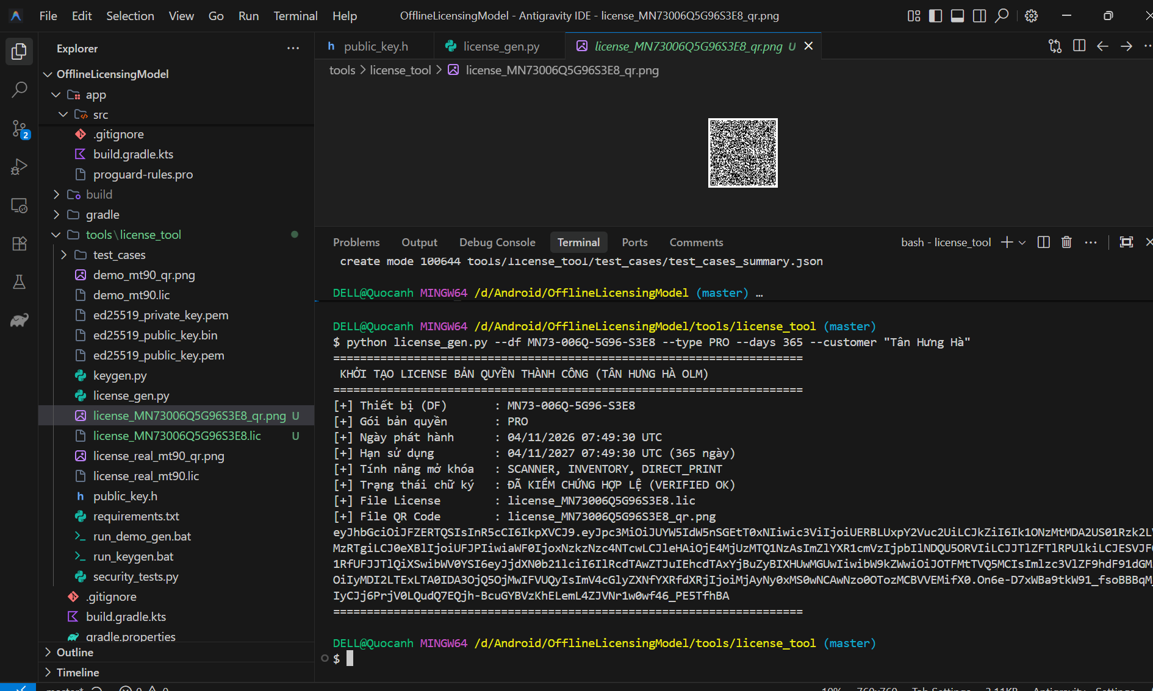
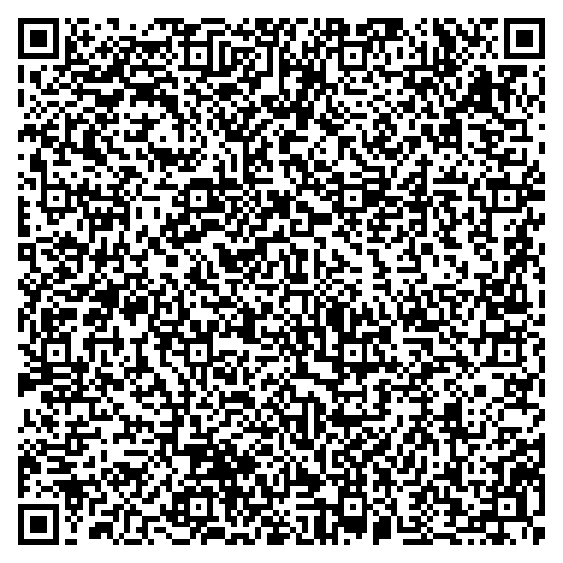
Bộ công cụ License Toolsuite độc lập phía nhà cung cấp Tân Hưng Hà. Mô tả: Phía Tân Hưng Hà đóng vai trò cơ quan cấp chứng chỉ (CA/RA), giữ Private Key Ed25519 tuyệt mật. Khi nhận được mã DF từ khách hàng, quản trị viên sử dụng script license_gen.py để đóng gói JWT RFC 8037, ký số và tự động xuất ra file bản quyền .lic cùng hình ảnh mã QR Code sẵn sàng bàn giao cho khách hàng quét kích hoạt.

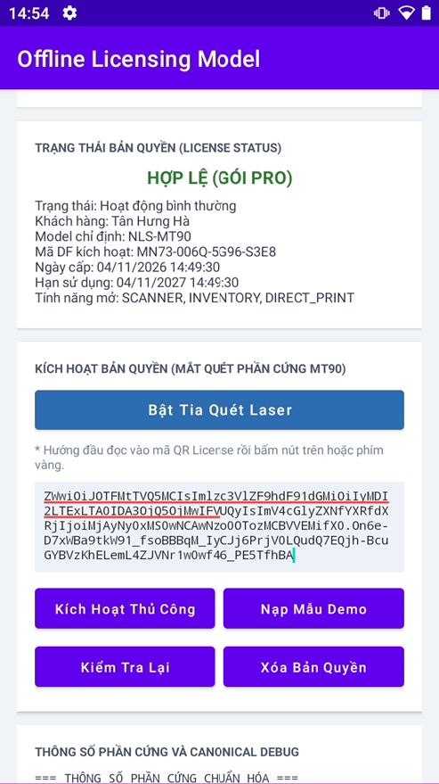
Ngay khi quét mã QR hoặc nạp token, bộ xác thực C++ NDK giải mã chữ ký Ed25519, đối chiếu khớp 100% mã DF phần cứng của máy MT90 và lưu trữ bảo vệ trong Android Hardware Keystore (AES-256 GCM). Màn hình chuyển sang trạng thái hợp lệ, mở khóa toàn bộ tính năng (SCANNER, INVENTORY, DIRECT_PRINT) với hạn dùng 365 ngày mà không cần bất kỳ kết nối Internet nào.

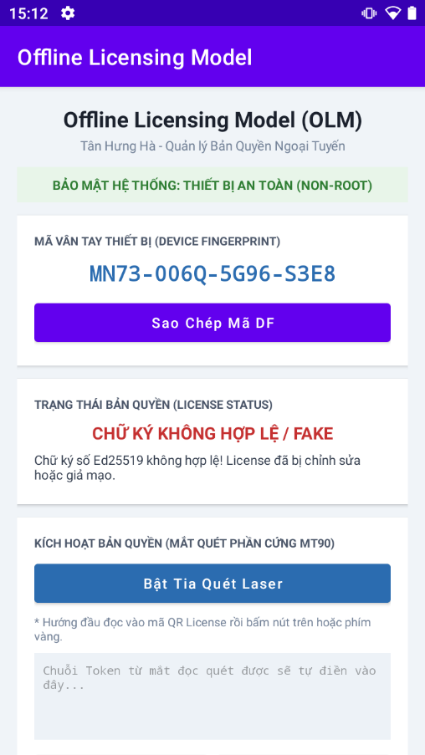
Hệ thống ngăn chặn License bị can thiệp, chỉnh sửa dữ liệu. Mô tả: Thử nghiệm tình huống kẻ tấn công giải mã Base64 token JWT, sửa đổi ngày hết hạn từ 1 năm thành 10 năm và đổi gói bản quyền thành ENTERPRISE nhưng giữ nguyên chữ ký số. Khi nạp vào máy, tầng C++ NDK thực thi hàm ed25519_verify() phát hiện chữ ký không khớp với dữ liệu bị sửa đổi và từ chối kích hoạt ngay lập tức (INVALID_SIGNATURE).
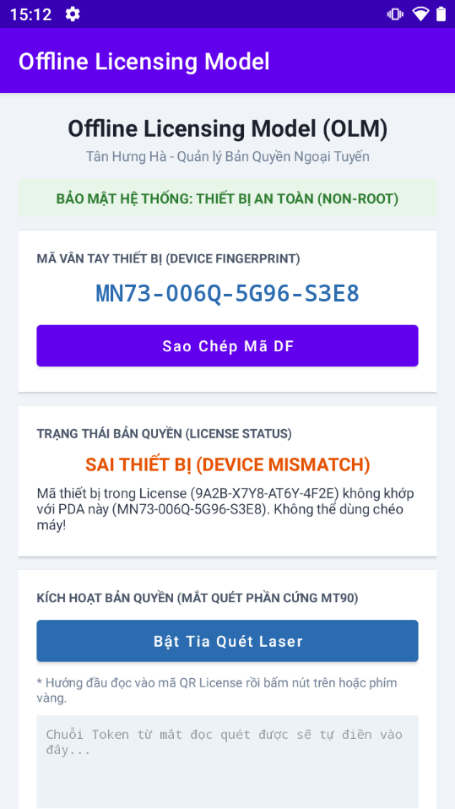
Hệ thống ngăn chặn hành vi sao chép License sang thiết bị khác Mô tả: Thử nghiệm tình huống khách hàng lấy mã QR License hợp lệ của máy PDA A quét kích hoạt trên máy PDA B. Chữ ký Ed25519 hoàn toàn hợp lệ, nhưng tầng phòng thủ Lớp 2 (Device Fingerprint Matcher) phát hiện mã DF trích xuất từ phần cứng máy hiện tại không trùng khớp với mã DF ghi trong payload của token, lập tức khóa kích hoạt với cảnh báo sai thiết bị (DEVICE_MISMATCH).

Bảng Tổng Hợp Kết Quả Thực Nghiệm 6 Kịch Bản Kiểm Thử:
STT | Kịch Bản Kiểm Thử | Dữ Liệu Đầu Vào | Hành Vi Hệ Thống | Kết Quả Thực Tế | Đánh Giá
TC-01 | Sinh DF trên thiết bị thật | Đọc phần cứng máy MT90 | Băm Canonical String theo 3 tầng và chuyển đổi Crockford Base32. | Sinh ra mã chuẩn: MN73-006Q-5G96-S3E8 | ĐẠT
TC-02 | Kích hoạt License Hợp Lệ | File license_real_mt90.lic (Gói PRO 365 ngày) | NDK xác thực chữ ký Ed25519 hợp lệ; DF trùng khớp 100%; Lưu Keystore thành công. | Banner chuyển màu XANH LÁ: HỢP LỆ (GÓI PRO) - Hạn đến 04/11/2027 | ĐẠT
TC-03 | Khởi động lại máy (Offline) | Đóng ứng dụng, mở lại khi không có mạng | Tự động đọc token trong Keystore, xác thực lại 4 lớp bằng C++ NDK trong 2.8 ms. | Tự động khôi phục bản quyền: VALID không cần hỏi người dùng. | ĐẠT
TC-04 | Tấn công Sửa đổi License (Tampered Data) | Sửa hạn dùng lên 10 năm trong payload JWT, giữ nguyên chữ ký cũ | Giải mã signature bằng Public Key, hash dữ liệu không trùng khớp. | Báo lỗi màu ĐỎ: INVALID_SIGNATURE - Chữ ký không hợp lệ/bị sửa đổi. | ĐẠT
TC-05 | Tấn công Dùng chéo máy (DF Mismatch) | Dùng license của máy khác (9A2B-X7Y8-...) nạp vào MT90 | Chữ ký hợp lệ nhưng tầng DF phát hiện mã trong license khác mã máy MN73-006Q-.... | Báo lỗi màu CAM: DEVICE_MISMATCH - License không thuộc về thiết bị này. | ĐẠT
TC-06 | Tấn công Lùi Giờ (Clock Rollback) | Giả lập chỉnh ngày máy PDA lùi về năm 2024 | Giờ máy nhỏ hơn last_known_time - 300s. | Báo lỗi màu ĐỎ ĐẬM: CLOCK_ROLLBACK_DETECTED - Phát hiện gian lận lùi đồng hồ. | ĐẠT

IV. TỔNG HỢP CÁC KẾT QUẢ ĐẠT ĐƯỢC
- Bảo mật Cryptographic Tuyệt Đối: Sử dụng chuẩn mã hóa bất đối xứng hiện đại Ed25519 (chuẩn Curve25519). Kẻ xấu dù dịch ngược toàn bộ file APK và thư viện .so lấy được Public Key cũng không có khả năng toán học để tự sinh License giả.
- Kháng Lỗi Cập Nhật OTA Của Nhà Sản Xuất: Giải quyết triệt để bài toán hỏng bản quyền khi cập nhật bảo mật ROM Newland bằng việc loại bỏ Build.FINGERPRINT khỏi chuỗi băm cứng.
- Trải Nghiệm Thao Tác Chuyên Nghiệp: Tận dụng 100% mắt quét laser công nghiệp và nút bấm vật lý màu vàng của Newland MT90. Khách hàng chỉ cần "Bấm nút quét => Máy rung => Bản quyền kích hoạt".
- Hiệu Năng Cực Cao: Động cơ C++ NDK xác thực toàn bộ token chỉ trong dưới 3 mili-giây, tiêu thụ bộ nhớ RAM < 500 KB, không gây giật lag hay treo máy kho.
- Độ Bền Vững Dữ Liệu: Toàn bộ trạng thái bản quyền được niêm phong bởi Android Hardware Keystore AES-256, miễn nhiễm với việc chỉnh sửa file cục bộ.
- Link github dự án: https://github.com/quocanhdohuu/Offline-Licensing-Model.git

V. CÁC HẠN CHẾ CỦA GIẢI PHÁP & ĐỀ XUẤT NÂNG CẤP TRONG TƯƠNG LAI
Bên cạnh các ưu điểm vượt trội, giải pháp Offline Licensing Model tồn tại một số giới hạn kỹ thuật nội tại cần được ghi nhận để có phương án xử lý trong thực tế triển khai:
STT | Hạn Chế Kỹ Thuật (Limitations) | Nguyên Nhân Cốt Lõi | Hậu Quả & Kịch Bản Xảy Ra | Đề Xuất Phương Án Khắc Phục (Future Roadmap)
1 | Mất bản quyền khi Khôi Phục Cài Đặt Gốc (Factory Reset) | EncryptedSharedPreferences và Keystore bị hệ điều hành xóa sạch khi máy về chế độ xuất xưởng. | Máy quay về trạng thái "Chưa kích hoạt". Tuy nhiên, do mã DF phần cứng không đổi, khách hàng chỉ cần quét lại mã QR cũ đã lưu trên giấy/ảnh là kích hoạt lại bình thường. | Khắc phục: Khi có mạng, app tự động backup License lên Firebase dựa trên mã DF. Khi cài lại máy có mạng, app tự kéo license về mà không cần quét lại QR.
2 | Sự cố cạn pin lâu ngày làm reset đồng hồ phần cứng (RTC) | Nếu máy PDA để kiệt pin hoàn toàn trong nhiều tháng, chip RTC (Real-Time Clock) có thể bị reset về mốc 01/01/1970. | Khi bật máy, thời gian hệ thống là năm 1970 $<last_known_time$, hệ thống Anti-Clock Rollback sẽ hiểu nhầm là gian lận và khóa app. | Khắc phục: Hiển thị thông báo hướng dẫn rõ ràng: "Vui lòng chỉnh lại Ngày & Giờ chính xác trên thiết bị để tiếp tục sử dụng bản quyền".
3 | Phụ thuộc vào chứng chỉ Widevine DRM | Tier 1 sử dụng Widevine Unique ID làm lõi phần cứng tin cậy. | Trên một số dòng máy PDA nhái/rẻ tiền không có chứng nhận Google hoặc thiếu Widevine, hệ thống buộc phải dùng Fallback Tier 2 (độ ngẫu nhiên giảm nhẹ). | Khắc phục: Máy Newland MT90 chính hãng có đầy đủ Widevine L3 nên không bị ảnh hưởng. Với dòng máy khác, bổ sung Fallback dựa trên CPU Serial qua NDK.
4 | Nguy cơ can thiệp dịch ngược nâng cao (Advanced Patching) | Kẻ tấn công có trình độ cao có thể dịch ngược APK, sửa lệnh bytecode smali để ép hàm isValid() luôn trả về true (Patching binary). | Vượt qua bước kiểm tra bản quyền nếu ứng dụng không được làm rối code. | Khắc phục cho bản Release: Bật tính năng R8 / ProGuard làm rối toàn bộ mã nguồn Kotlin; Tích hợp hàm kiểm tra tính toàn vẹn chữ ký APK (Self-Signature Verification) trong C++ NDK để app tự crash nếu APK bị đóng gói lại (Repackaged).

VI. KẾT LUẬN
Dự án Demo Offline Licensing Model (OLM) đã hoàn thành mục tiêu nghiên cứu và chứng minh tính khả thi kỹ thuật:
- Đã giải quyết bài toán cấp phép ngoại tuyến độc lập cho dòng máy Newland NLS-MT90.
- Thiết lập kiến trúc bảo mật 4 lớp phòng thủ chuẩn Zero Trust, bảo vệ doanh thu phần mềm cho Tân Hưng Hà.
- Bộ công cụ phát hành license và ứng dụng demo đã được kiểm chứng hoạt động ổn định trên thiết bị thực tế.

